Добрый день, уважаемые родители!
Сегодня, 21.04.2020 вторник, и мы предлагаем Вам следующие задания для выполнения с детьми.
1. Развитие речи
«С.Есенин «Черемуха»
Предложите ребенку отгадать загадку:
Она приходит с ласкою
И со своею сказкою.
Волшебной палочкой
Взмахнет,
В лесу подснежник
Расцветет. (Весна.)
Игра «Приметы Весны» - проводится с использованием мяча.
Вы кидаете ребенку мячик, а он называет приметы весны, затем кидает мяч Вам обратно (Вы тоже можете называть приметы).
- солнце светит ярко и греет;
- тает снег, с крыш капает капель;
- появляются проталинки на земле;
- дни становятся длиннее, а ночи короче;
- бегут весенние ручейки;
- вся природа просыпается от зимнего сна;
- на деревьях и кустах появляются листья;
- птицы прилетают с теплых стран, строят гнезда;
- от спячки просыпаются зимующие звери;
- на полянках зацветают цветы;
- появляются насекомые.
Прочитайте стихотворения о весне.
Ласточка
Улетела Ласточка
За тридевять земель...
Возвращайся, Ласточка!
На дворе апрель.
Возвращайся, Ласточка!
Только не одна:
Пусть с тобою, Ласточка,
Прилетит Весна! (Борис Заходер)
Пришла весна
Шумят леса, цветет земля,
Поет-звенит ручей:
«Пришла весна, пришла весна —
В одежде из лучей!»
Ликуют детские сердца,
Стремясь в простор лугов:
«Пришла весна, пришла весна
В гирлянде из цветов!» (Мария Пожарова)

Из года в год весна приходит на землю, вызывая самые разные чувства у людей. Почти 100 лет назад было написано стихотворение «Черёмуха». Его автор С. А. Есенин, русский народный поэт. Стихи Есенина полны звуков, запахов и красок. Он называл свои стихи песней и говорил, что его песня отзовётся и останется в людских сердцах.
Спросите у ребенка:
- Как ты думаешь, почему Есенин писал стихи о природе? (хотел, чтобы люди узнали, какую он видел красоту, чем он любовался, чему радовался; с помощью стихов можно сказать красиво о природе; чтобы рассказать о том, как выглядит черёмуха, когда цветёт; чтобы мы узнали о его чувствах, желаниях)
Сегодня прочитаем и постараемся запомнить отрывок стихотворения «Черёмуха»
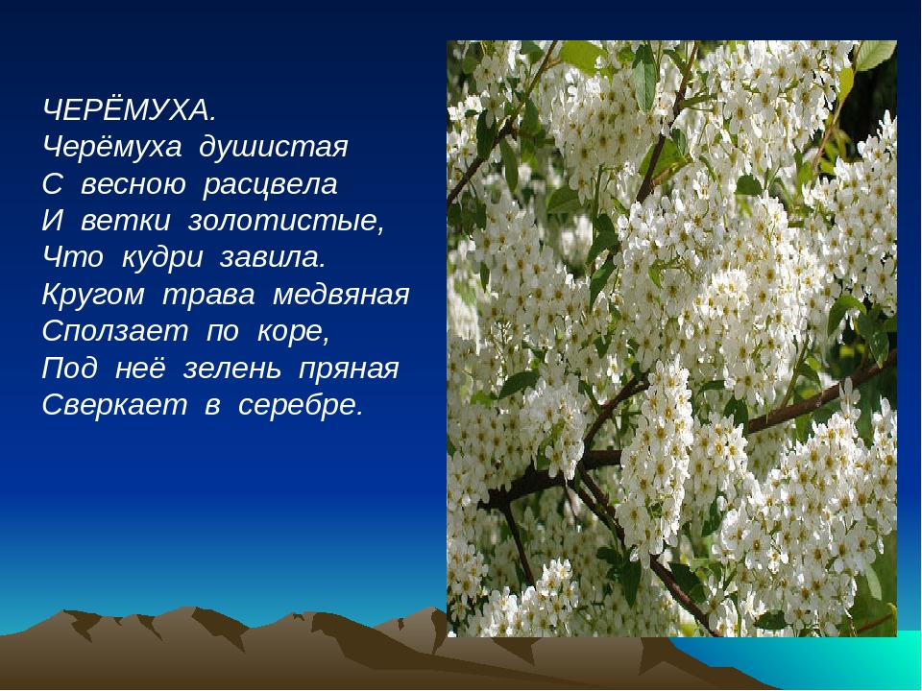
Задайте ребенку вопросы:
- Тебе понравилось стихотворение?
- Какие эмоции у тебя вызвало это стихотворение?
- О чём рассказал поэт в стихотворении? (о черёмухе, о ручье)
- Что понравилось в стихотворении?

2. Рисование
«Ветка вербы»
Цель: Закрепить представление о признаках наступающей весны; учить рисовать краской изогнутые линии; учить передавать характерные особенности; закреплять навыки рисования акварелью.
https://yandex.ru/video/preview/?filmId=274004452413651509&text=как+нарисовать+вербу+карандашом+поэтапно+для+детей

3. Двигательная деятельность
Цель: Упражнять детей в длительном беге, развивая выносливость (во дворе); повторить игровые упражнения с прыжками, мячом.
Игровые упражнения: «Пройди – не задень» (игры с ходьбой и бегом)
На полу расставляются кегли (другие подручные предметы) в два ряда. Расстояние между рядами – 35-40 см, а между кеглями одного ряда – 15-20 см. Дети должны пройти или пробежать по коридорчику, не задев кегли.
«Перебрось и поймай»: ребенок свободно располагается в помещении или во дворе, в руках держит мяч. По сигналу «Начинай!» ребенок подбрасывают мяч вверх, и ловит его. Считаете, сколько раз сумеет поймать мяч и не уронить его.

Спасибо за внимание, жду обратной связи.

